Friedhelm Loh Group mit neuer Ausgabe des Unternehmensmagazins
Be top: Der Mehrwert starker Partnerschaften
Herborn, 08.05.2024
Einzelkämpfertum ist passé. Allein lassen sich die volatilen wirtschaftlichen und komplexen technischen Rahmenbedingungen kaum mehr beherrschen. Starke Geschäftsbeziehungen spielen heute mindestens eine genauso große Rolle wie Technik-Know-How und Kompetenz. In der neuen Ausgabe der „be top“, dem Unternehmensmagazin der Friedhelm Loh Group, zeigen Rittal, Eplan, Cideon und German Edge Cloud welche Potenziale partnerschaftliche Beziehungen mit Kunden haben und was dabei zählt – gerade jetzt, in Zeiten von Krisen und steigenden Erwartungen.
Komplexität, politische Unsicherheiten, hohe regulatorische Hürden und immer kürzere wirtschaftliche Amplituden machen den Unternehmen zu schaffen. Ohne verlässliche Partnerschaften lassen sich anspruchsvolle Automatisierungsvorhaben, ehrgeizige Nachhaltigkeitsziele, Großaufträge oder Projekte in hochsensiblen Umgebungen kaum mehr umsetzen. Die neue be top beschäftigt sich daher mit dem partnerschaftlichen Zusammenspiel zwischen Kunden und Lieferanten. Was erwarten Anlagenbauer, Fertigungsunternehmen, Windanlagen- oder Rechenzentrums-betreiber von ihren Lieferanten? Klar ist: Die Erwartungen steigen – gerade dann, wenn es in Krisen hart auf hart kommt. Doch Beziehungen sind auch Chance – das macht die Titelstory des Magazins deutlich.
Thomas Basler, Geschäftsführer des Elektrogroßhändlers und Dienstleisters Alexander Bürkle panel solutions arbeitet seit vielen Jahren eng mit Rittal zusammen. In der Titelstory beschreibt er, wie sich Kunden-Lieferanten-Beziehungen im Laufe der Jahre verändert haben und wie wichtig Verlässlichkeit ist. Im Austausch mit Ulrich Engenhardt, Chief Business Units Officer bei Rittal, erschließt sich, welche Potenziale gute Kundenbeziehungen wirklich haben, und was die kluge Kombination zwischen Hardware und Software an Mehrwert bringt.

Ein weiteres Beispiel: Engagement und Kreativität waren im Falle der Zusammenarbeit mit Coca-Cola Europacific Partners (CCEP) Voraussetzung, um die ehrgeizigen Nachhaltigkeitsziele des größten Coca Cola Abfüllers zu erreichen: bis 2030 sollen an 14 Standorten die Treibhausgasemissionen um 30 Prozent reduziert werden. Ein Ziel dieser Größenordnung lässt sich nur durch viele Einzelschritte und der gelungenen Zusammenarbeit aller Partner erreichen. Ein Schritt etwa bestand im Austausch alter Kühlgeräte durch die energieeffiziente Kühlgeräte-Serie Blue e+. Rittal konnte durch Neudimensionierung und Austausch den Energiebedarf für Kühlung um 90 Prozent reduzieren und ist heute ‚prefered Supplier‘ bei CCEP.
Schneller mit Standards
Die schnelle Transformation der Energiesysteme kann mit den bisher praktizierten Konstruktions- und Produktionsmethoden nicht gelingen. Ein Beitrag im Magazin schlüsselt auf, wie Standardisierung und Automatisierung mit Hard- und Software von Eplan, Rittal sowie Rittal Automation Systems die Transformation beschleunigen kann.
Offenheit, Teamwork, kontinuierlicher Austausch und Transparenz sind Werte die Martin Schütz, Director Engineering EMEA bei Schenck Process, für das Gelingen seines umfangreichen Greenfield Projektes für maßgeblich hält. Der Anlagenbauer plante die weitreichende Digitalisierung aller Prozesse – ein komplexes Unterfangen, das die Arbeitsprozesse von 1.000 Beschäftigten standortübergreifend umfasst. Für die agile Entwicklung des Engineering-to-Order-Prozesses setzten Cideon und BDF ihre Modellfabrik ein.
Dreistellige Stückzahlen pro Woche
Der Schritt in die Großserienfertigung verlangt ebenfalls einiges von allen beteiligten Partnern ab. Während des Projektanlaufs müssen Zulieferteile wie Komponenten und Gehäuse immer wieder nahtlos an den Stand des Projektes angepasst werden, zugleich müssen sie in hoher Stückzahl zur Verfügung stehen. Ein Beitrag über den Automatisierer Beckhoff schildert detailliert, wie eine Controlbox für Prüfmaschinen schnell und sicher in die Großserie überführt werden konnte – und dies bei extrem großer Varianz und Stückzahlen in dreistelliger Höhe.
Wie Partnerschaften über Ländergrenzen hinweg Mehrwerte schaffen, zeigen verschiedene Groß- und Kleinprojekte rund um den Erdball. Die Bandbreite reicht dabei vom Rechenzentrum für ein denkmalgeschütztes Gebäude in Spanien, über IT-Power für das größte Kreuzfahrtschiff der Welt bis hin zu den energieeffizienten Racks eines chinesischen Rechenzentrums.
Weitere Artikel gewähren spannende Einblicke in die unterschiedlichsten Facetten des Elektro-Engineerings und des Schaltschrankbaus. Insights etwa zu den Hintergründen hoher Korrosionsschutzklassen für den Off-Shore-Bereich, oder zu den Auswirkungen von KI auf Fabriken und Kühlkonzepte, zu den Potenzialen der digitalen Schaltplantasche, zu Grünem Stahl, zu 3D-visualisiertem Ersatzteilmanagement oder dem Bau von Rechenzentren ‚À la Carte‘ – und vielem mehr.
Gastbeitrag zu PFAS-Verbot
Für einen Gastbeitrag zum Reizthema PFAS-Verbot konnte die Redaktion Sarah Bäumchen, Mitglied der Geschäftsleitung des ZVEI, gewinnen.
Abgerundet wird die be top mit allerhand Neuigkeiten zum Unternehmen und zu Produkten. Und last but not least gibt es für Automobil-Enthusiasten einen Bericht zur einzigartigen Sonderausstellung „Ferrari“ im Nationalen Automuseum – The Loh Collection.

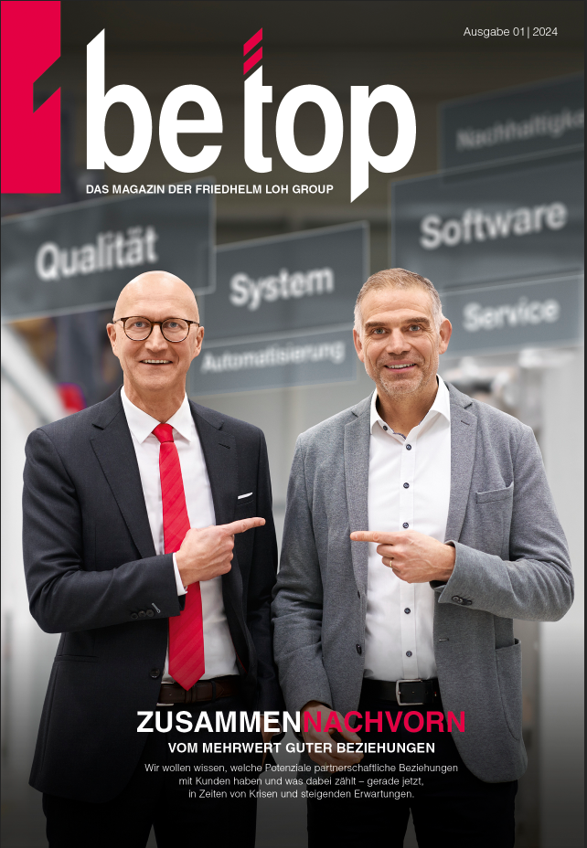 | Bild 1: In der neuen Ausgabe der „be top“, dem Unternehmensmagazin der Friedhelm Loh Group, zeigen Rittal, Eplan, Cideon und German Edge Cloud welche Potenziale partnerschaftliche Beziehungen mit Kunden haben und was dabei zählt – gerade jetzt, in Zeiten von Krisen und steigenden Erwartungen.

Friedhelm Loh Group

Die weltweit tätige Friedhelm Loh Group (F.L.G.) erfindet, entwickelt und produziert maßgeschneiderte Produkte und Systemlösungen für Industrie, Wirtschaft und Handel. Die Unternehmen der Friedhelm Loh Group gehören zu den Topadressen in ihren jeweiligen Branchen – als Erfinder und kompetente Produzenten. Sie reichen vom weltweit führenden Systemanbieter für Schaltschränke, Stromverteilung, Klimatisierung und IT-Infrastruktur (Rittal) über Europas Nummer 1 bei Softwarelösungen für den Maschinen- und Anlagenbau sowie die Industrie (Eplan und Cideon) bis hin zur durchgängigen Fertigungskompetenz mit den modernen Materialien Stahl, Aluminium und Kunststoff (Stahlo und LKH). Das Start-up German Edge Cloud ist auf Edge- und Cloudsysteme für datensensitive Unternehmen spezialisiert und steht als Mitbegründer von GAIA-X für den Aufbau einer wettbewerbsfähigen, souveränen Dateninfrastruktur in Europa.
Die Unternehmensgruppe ist mit über 12 Produktionsstätten und mehr als 95 Tochtergesellschaften international erfolgreich. Das Familienunternehmen beschäftigt über 12.100 Mitarbeiter und erzielte im Jahr 2023 einen Umsatz von 3 Milliarden Euro. 2023 wurde die Friedhelm Loh Group als „Best Place to Learn“ und „Arbeitgeber der Zukunft“ ausgezeichnet.
Weitere Informationen finden Sie unter www.friedhelm-loh-group.com.

Unternehmenskommunikation
Dr. Carola Hilbrand Friedhelm Loh Group
Corporate & Brand Communications Rudolf-Loh-Straße 1
Tel.: 02772/505-2527 35708 Haiger
hilbrand.c@rittal.de www.friedhelm-loh-group.com
Folgen Sie uns auf:

